Arealer af kassens sider

Kære elev
Nu kan du godt finde lineal, blyant, saks og tape frem – for nu skal du i gang med at konstruere!!!
Du skal lave en udfoldning af en kasse – men der er nogle krav til, hvordan kassen skal se ud.

Krav:
- Din udfoldning skal blive til en kasse – men den må ikke være terningformet
- Arealet af hver side skal være mindst 24 cm². Ingen sider må være over 400 cm²
- Kassen holdes sammen med tape (og eventuelt lim på limkanter)
- Angiv længder ved alle kanter og angiv hver sides areal. Se eksempel her på siden
(Du må IKKE bruge de samme tal som i eksemplet)

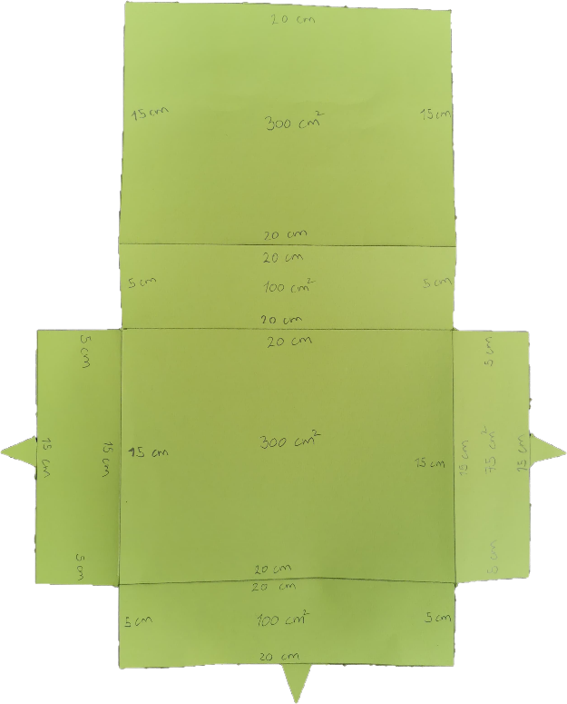

Her er udfoldningen af en kasse. De tre trekanter er ”limkanter”. Dem kan man udelade, hvis man vil nøjes med at tape kassen sammen. Limkanterne tælles IKKE med i sidernes arealer.
Tip: Vær MEGET omhyggelig med at lave rette vinkler, når du tegner udfoldningen.

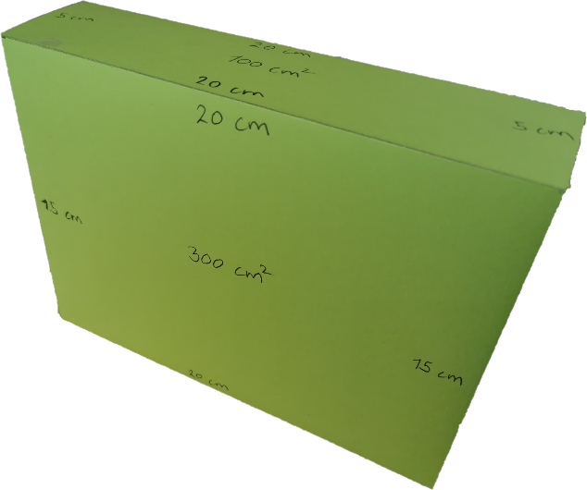
Her er kassen, som den ser ud, når den er færdig.
Tip: Det er nemmere at skrive sidelængder og arealer på, INDEN man folder kassen sammen

